计算机学院 高级语言程序设计 课程实验报告

实验题目：异常处理 |  | 学号：202200400053
日期：2024-06-13 | 班级： 2202 | 姓名： 王宇涵
Email：1941497679@qq.com
实验目的：
- 掌握异常处理的执行过程和会使用异常处理。
实验软件和硬件环境：
软件环境 : VSCODE + DEV-C++
硬件环境 : Legion Y7000P
实验步骤与内容：
1. 仿照第12章PPT，例12_2。完成实验12，lab12_1.cpp。自定义异常类
自定义异常类: 在CException类的成员函数Reason()中用cout 显示异常的类型,在函数fn1()中用throw语句触发异常,在主函数的try模块中调用fn1(),在catch模块中捕获异常。
2. 练习标准程序库中的异常类。第12章PPT，例12_3。
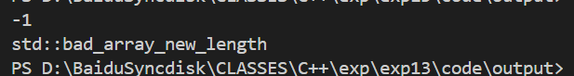
输入-1, 报错数组长度有误
3. 练习习题12-4。 异常类继承
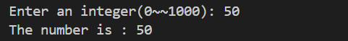
数组越界: 直接返回报错信息
数组在范围内: 使用*p进行数字的打印
4. 练习习题12-5，处理内存分配异常。
书示例代码有误。需用 catch( const char * str 或 char const * str)匹配。
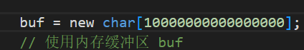
数组分配过大空间, 产生报错信息.
5. 练习习题12-6。 Array类模板，下标出界异常处理。
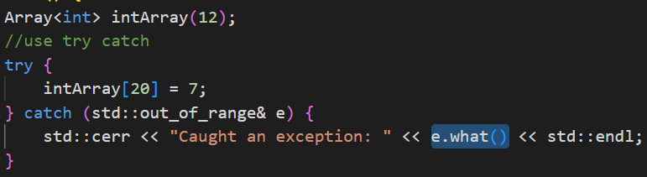
初始化数组长度为12 , 输入20下标异常报错
6. 完成课本12.5，综合实例，例12-4。
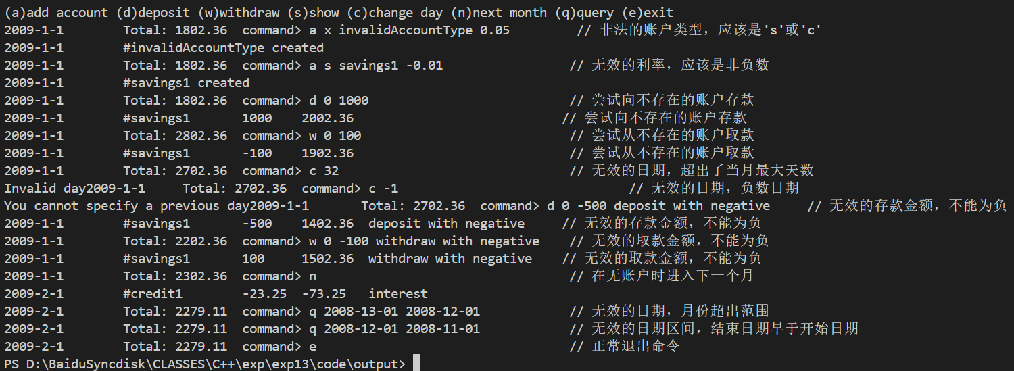
如图所示, 输入了一些测试异常样例, 产生了异常报错信息
结论分析与体会：
在完成本次实验的过程中，我深入学习了异常处理的执行过程，并掌握了如何在C++程序中有效地使用异常处理机制。
通过实现自定义异常类，我学会了如何创建特定的异常类型，以便更好地描述和处理程序中的特定错误情况，这使得程序的可读性和可维护性大大增强。
在练习标准库中的异常类时，我理解了如何使用`std::exception`及其派生类来捕获和处理各种类型的标准异常。
此外，通过实现一个包含异常处理的`Array`类模板和处理内存分配异常，我进一步认识到异常处理在确保程序健壮性和可靠性方面的重要性。
在完成这些实验内容后，我对异常处理有了全面的理解，并能够在实际编程中灵活运用这些知识来编写健壮和高效的C++程序。
就实验过程中遇到的问题及解决处理方法，自拟1－3道问答题：
- 检测异常的作用?
答 : 异常检测在编程中的主要作用是确保程序的健壮性和可靠性。当程序运行过程中出现错误时，通过异常检测可以及时捕获这些错误，并采取适当的措施进行处理，避免程序崩溃。此外, 通过使用异常处理机制，可以将错误处理代码与正常逻辑代码分离，使代码更加清晰易读。
- 如何高效地检测异常?
答 : 尽量使用C++标准库提供的异常类，如std::exception及其派生类。这些类经过优化，能够有效地捕获和处理异常。并且尽量避免捕获所有异常：不要使用catch(...)来捕获所有异常，这样会使得异常处理不明确，难以确定具体的错误原因。

